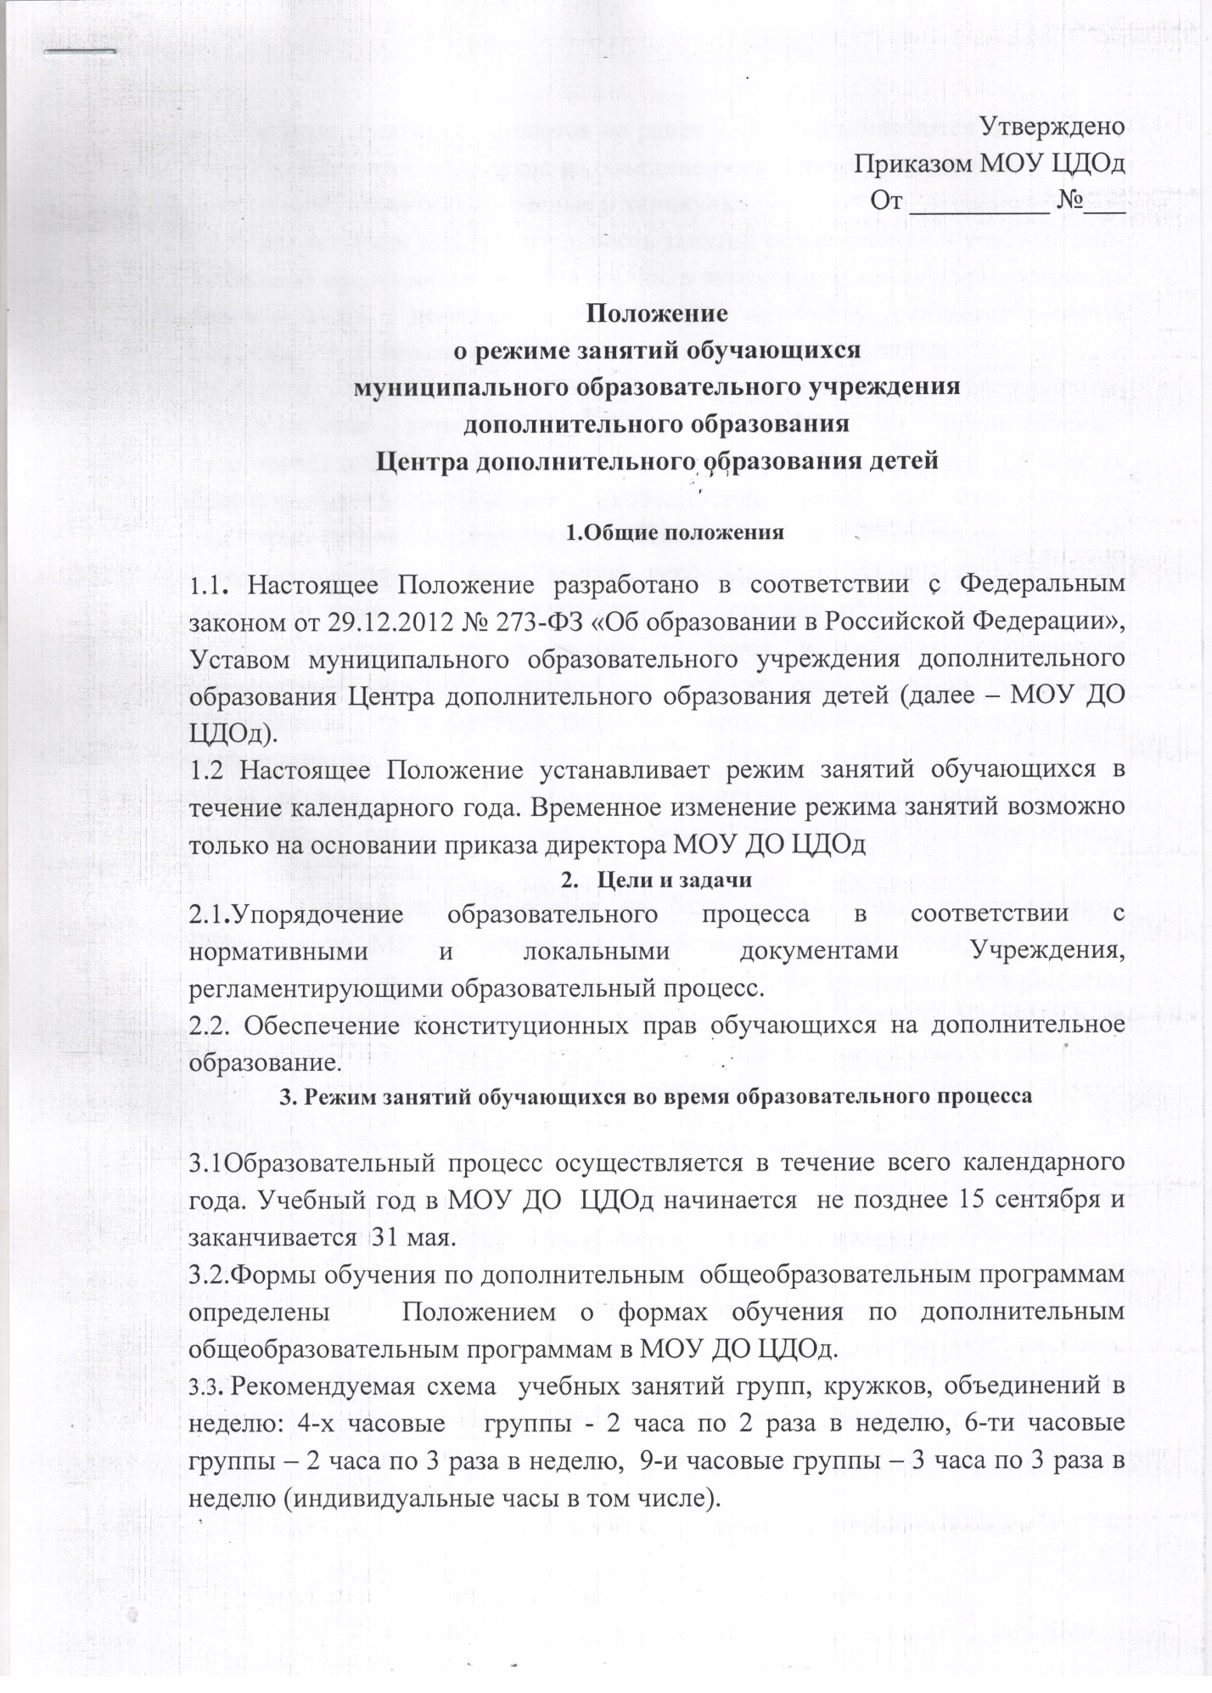

3.4.Учебные занятия начинаются не ранее 9.00 и заканчиваются не позднее 20.00. ч..5.Занятия в кружках и объединениях могут проводиться в любой день недели, включая воскресные и каникулы.
3.5Рекомендуемая продолжительность занятий обучающихся в учебные дни-не более-3 академических часов в день, в выходные и каникулярные дни- не более 4 часов в день. После 30-40 минут занятий устраивается перерыв длительностью не менее 10 минут для отдыха и проветривания.
3.6.Режим занятий кружков и объединений устанавливается расписанием, утверждаемым директором МОУ ДО ЦДОд по представлению педагогических работников с учетом пожеланий родителей (законных представителей), возрастных особенностей детей и установленных санитарно-гигиенических норм. Изменения в расписании занятий допускаются по производственной необходимости (курсовая подготовка, участие в семинарах и мероприятиях, в случаях объявления карантина, приостановления образовательного процесса в связи с понижением температуры наружного воздуха по особому распоряжению управления образования), по заявлению педагогического работника и распоряжению администрации.
3.7 В период каникул объединения работают по расписанию либо по измененному расписанию учебных занятий с основным или переменным составом обучающихся.
3.8Учебные занятия проводятся на базах образовательных учреждений Брейтовского МР на основании бессрочного договора, заключенного в установленном порядке, при условии соблюдения требований к кабинетам при организации образовательного процесса.

3. Срок действия
Положение действует бессрочно до его отмены или внесений изменений.

.

